النشاط :تربية مدنية السنة الثالثة المقطع الأول
الميدان : الحياة الجماعية
الموضوع : القواعد الصحية في الغذاء
الأهداف التعلمية : يتعرف على بعض القواعد الصحية في التغذية

المراحل | الوضعيات التعليمية التعلّمية والنشاطات المقترحة | التقويم
مرحلة الانطلاق | السياق: نادت الأم أبناءها للغداء فتقدم سليمان بلهفة وأكل بشراهة من جهة أخيه، وأراد أكل اللحم كله.  السند: النص المنطوق المدروس في المقطع الأول  التعليمة: ماذا قالت له أمه؟ ماذا قال له أبوه؟ ما هي آداب الأكل التي نصحه بها | يجيب عن التعليمة من معلومات سابقة
مرحلة بناء التعلمات | أَتَذَكَّر:  • قَبْلَ تَناوُلِ الْخُضر وَالْفَواكِهِ مَاذَا يَجِبُ عَلَيْنا ؟  • لماذا توضعُ البطاقة الغذائية على السلع ؟  أقرأ و ألاحظ :  دعوة التلاميذ إلى فتح الكتاب ص7 و مشاهدة الصور  و التحاور حولها و التعبير عنها  • ماذا شاهدت أسماء في عيادة الطبيب ؟  - الانتقال إلى أيقونة أفهم و طرح الأسئلة  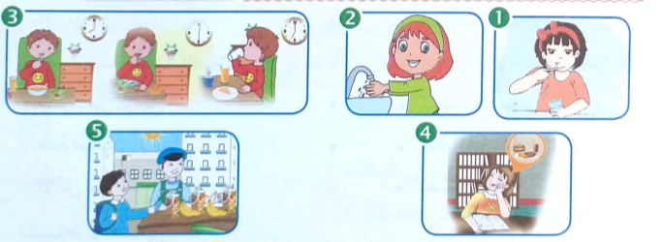  - ماذا يفعل الأطفال؟  - متى تقوم أنت بهذه الأعمال؟  - ما هي الوجبة التي تناولها التلاميذ قبل الذهاب إلى المدرسة؟  - من أين يشتري الطفل لمجته؟ هل توافقه؟  - أذكر بعض القواعد الصحية  التدرج بالمتعلمين للوصول إلى الاستنتاج  تعلمت  للمحافظة على سلامة الجسم من الأمراض يجب أن نتناول أغذية متوازنة وتنظيم أوقات تناولها | يلاحظ  يجيب عن الأسئلة  يستنتج
الاستثمار | أنجز:  انجاز التمارين ص 19على كراس التلميذ | تقويم الانجاز

النشاط :تربية مدنية السنة الثالثة المقطع الأول
الميدان : الحياة الجماعية
الموضوع : آداب الأكل
الأهداف التعلمية : يحدد آداب الأكل ويربطها بالقواعد الصحية للتغذية، ويقدم نصائح وإرشادات متعلقة بالصحة

المراحل | الوضعيات التعليمية التعلّمية والنشاطات المقترحة | التقويم
مرحلة الانطلاق | السياق: نادت الأم أبناءها للغداء فتقدم سليمان بلهفة وأكل بشراهة من جهة أخيه، وأراد أكل اللحم كله.  السند: النص المنطوق المدروس في المقطع الأول  التعليمة: ماذا قالت له أمه؟ ماذا قال له أبوه؟ ما هي آداب الأكل التي نصحه بها؟ | يجيب عن التعليمة من معلومات سابقة
مرحلة بناء التعلمات | الحصة الأولى: أتذكر:  - إليك النصائح التالية: "اجلس مستقيما، لا تأكل بسرعة، كل يمينك، هل قلت بسم الله..." - هل سمعت بمثل هذه النصائح؟ ممن؟  أقرأ وألاحظ:  مطالبة المتعلمين بفتح كتاب التربية المدنية ص 9  مشاهدة الصورة والتعبير عنها من خلال الأسئلة التوجيهية:  - من هذا الولد؟ كيف يأكل؟ كيف هي ثيابه؟ لماذا لطخها؟  أفهم:  قراءة النص المرافق للسند ومطالبة بعض التلاميذ بقراءته:  ونحن في مطعم المدرسة لاحظنا أحد التلاميذ يأكل بسرعة وبكلتا يديه. والطعام متناثر على الطاولة وعلى ملابسه... والكل مندهش لمنظره  قلت لزميلي: أكيد أن ذلك التلميذ لا يعرف آداب الأكل، فردّ: أنا أيضا أجهلها، هل ذكرتها لي؟  طرح أسئلة موجهة لاستخلاص العبر:  - كيف كان تصرف التلميذ في المطعم؟  - ما رأيك في تصرفه؟ على ماذا يدل؟  لاحظ الصور 1 و 2 و 3 ثم اختر من بينها ما يدل علي آداب الأكل.  من خلال ما سلف، يتم بمعية الأستاذ الوصول إلى الخلاصة  تعلمت:  الطعام والشراب من نعم الله على الناس، لهذا يجب علينا أن نأكل ونشرب بأدب وهدوء، دون فوضى ودون تبذير. | يلاحظ  يجيب عن الأسئلة  يستنتج
  - ماذا تلاحظ في الصورة؟  - لماذا يسمي الله؟  - كيف هو جالس؟  - هل مائدته ملطخة؟  - وملابسه؟ كيف هي؟ | - ماذا تلاحظ في الصورة؟  - كيف يأكل هذا الطفل؟  - ماذا ترك وراءه؟  - أين الملعقة؟ ماذا يفعل؟  - من سيتأذى من ذلك؟ | - ماذا تلاحظ في الصورة؟  - كيف هي مائدة البنت؟  - لماذا تأكل بهدوء؟  - بأي يد تأكل؟ لماذا؟
الاستثمار | الحصة الثانية:  - استظهار الخلاصة من بعض المتعلمين واستعادة المفاهيم  أنجز وأدمج تعلماتي:  - أنقل على كراسي فقط العادات الحسنة ولا أنقل العادات السيئة (كراس القسم)  - زود زميلك بقواعد التغذية الصحية (على كراس المحاولة) | تقويم الانجاز

النشاط :تربية مدنية السنة الثالثة المقطع الأول الميدان : الحياة الجماعية
الموضوع : صحتي في غذائي
الأهداف التعلمية : يتعرف على بعض القواعد الصحية ، وخطر الأغذية السكرية و الدسمة

المراحل | الوضعيات التعليمية التعلّمية والنشاطات المقترحة | التقويم
مرحلة الانطلاق | السياق: تنهض في الصباح تتناول فطور الصباح و تذهب للمدرسة حاملا معك اللمجة  التعليمة: لماذا تأخذ معك اللمجة؟ متى نأكلها؟ فيما تساعدك؟ مما تتكون ؟. | يجيب عن التعليمة من معلومات سابقة
مرحلة بناء التعلمات | أَتَذَكَّر:  - تَذَكَّرْ مَجموعاتِ الْأَغْذِيَة الثَّلاثة. أغذية الطاقة / أغذية الوقاية / أغذية النمو.  أَقْرَأُ وأُلاحظ:  أَكل رضا أَثْناء الاستراحة قطعة خبز بالجُبْن وشكولاطةً وعُلْبَةً من رقائق البطاطا وأَرْبَعَ حَبَاتِ حَلوى وتُفَاحَةً ، بالإضافة إلى قارورَةِ صَغِيرَةٍ مِنَ الْمَشْروبات الغازية . كُلُّ هَذا دون أن يغسل يديه. وعندما دخل القسم أصابَهُ مَغَضٌ شَدِيدٌ وَآلامٌ فِي بَطْنِهِ ونقل بَعْدَها إِلى المُسْتَشفى. لماذا حَسَبَ رَأيك ؟  أفهم  - عَدُدٌ مَجموعة الْأَغْذِيَةِ التي تناولها رضا  - صنفها إلى: أغذية صحيَّة - أغذية غير صحية  - ما هما القاعدتان الصَّحَيَّتان اللتان لم يلتزم بهما رضا ؟  - من خِلالِ الصُّوَرِ 1 ، 2 و 3 بَيْنْ مَظاهِرَ تَبْذِيرِ الْغِدَاءِ . ثُمَّ اقْتَرِحْ حُلولاً لها  انطلاقا من المناقشة و الحوار يصل المتعلم إلى:  تعلمت :  يحتاج الانسَانُ إِلَى الْغذَاءِ لِكَي يَبْقَى عَلَى قَيْدِ الْحَيَاةِ وَهُو ضرُوري في توفير الطاقة ومُقاومة  الأمراض، و هناك نوعين من الأغذية:  - أَغْذِيَة صَحِيَّةٌ: مِثلَ الْحُضَرَ والفواكه، الجبن البيض.  - أغذية غير صحية: مثل الحلوى المشروبات الغازية، رقائق البطاطا.  يُسَبَبُ الافراط فِي الْأَكْلِ : مَرَضَ السمنةَ .  يُسبب نقص الأغذية الصّحِيَّة : مرضُ فقر الدم . | يلاحظ  يجيب عن الأسئلة  يستنتج
  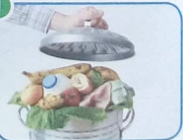  هل السلة مملوءة جدا؟  لو تجاوزت هذه الخضر و الفواكه أسبوع ماذا يحدث لها ؟ | 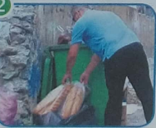  ماذا يفعل الرجل؟ لماذا؟  ماذا يجب أن نفعل لمنع هذا التصرف؟ | 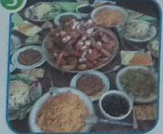  كيف تبدو كمية هذه الوجبة؟  هل يمكنك تناولها كلها؟ أين سيكون مصير ما تبقى منها؟
الاستثمار | يكتب الخلاصة على كراسه  ينجز النشاط المقترح | تقويم الانجاز

النشاط :تربية مدنية السنة الثالثة المقطع الأول الميدان : الحياة الجماعية
الموضوع : صحتي في غذائي (نشاط)
الأهداف التعلمية : يتعرف على بعض القواعد الصحية في التغذية

المراحل | الوضعيات التعليمية التعلّمية والنشاطات المقترحة | التقويم
مرحلة الانطلاق | السياق: تنهض في الصباح تتناول فطور الصباح و تذهب للمدرسة حاملا معك اللمجة  التعليمة: لماذا تأخذ معك اللمجة؟ متى نأكلها؟ فيما تساعدك؟ مما تتكون ؟. | يجيب عن التعليمة من معلومات سابقة
مرحلة بناء التعلمات | أَتَذَكَّر:  - تَذَكَّرْ مَجموعاتِ الْأَغْذِيَة الثَّلاثة. أغذية الطاقة / أغذية الوقاية / أغذية النمو.  أَقْرَأُ وأُلاحظ:  أَكل رضا أَثْناء الاستراحة قطعة خبز بالجُبْن وشكولاطةً وعُلْبَةً من رقائق البطاطا وأَرْبَعَ حَبَاتِ حَلوى وتُفَاحَةً ، بالإضافة إلى قارورَةِ صَغِيرَةٍ مِنَ الْمَشْروبات الغازية . كُلُّ هَذا دون أن يغسل يديه. وعندما دخل القسم أصابَهُ مَغَضٌ شَدِيدٌ وَآلامٌ فِي بَطْنِهِ ونقل بَعْدَها إِلى المُسْتَشفى. لماذا حَسَبَ رَأيك ؟  أفهم  - عَدُدٌ مَجموعة الْأَغْذِيَةِ التي تناولها رضا  - صنفها إلى: أغذية صحيَّة - أغذية غير صحية  - ما هما القاعدتان الصَّحَيَّتان اللتان لم يلتزم بهما رضا ؟  - من خِلالِ الصُّوَرِ 1 ، 2 و 3 بَيْنْ مَظاهِرَ تَبْذِيرِ الْغِدَاءِ . ثُمَّ اقْتَرِحْ حُلولاً لها  هل تعلم ؟  - الجزائر تحتل المرتبة الأولى في تبذير الخبز بحوالي 3 ملايين خبزة في اليوم تخسر خزينة الدولة 12 مليار دينار  تكلف الخبزة الواحدة 40 دج وبدعم من الدولة تباع ب 10 دنانير إحصائيات (2015) | يلاحظ  يجيب عن الأسئلة  يستنتج
  هل السلة مملوءة جدا؟  لو تجاوزت هذه الخضر و الفواكه أسبوع ماذا يحدث لها ؟ | ماذا يفعل الرجل؟ لماذا؟  ماذا يجب أن نفعل لمنع هذا التصرف؟ | كيف تبدو كمية هذه الوجبة؟  هل يمكنك تناولها كلها؟ أين سيكون مصير ما تبقى منها؟
الاستثمار | يطلب الأستاذ من التلاميذ فتح كتاب التربية المدنية  يقوم الأستاذ بشرح طريقة العمل ثم يطلب من المتعلمين الإنجاز على الكراس  يعرض العمل وينتبه التلاميذ إلى طريقة العمل توجيههم .  مراقبة الأعمال والتصحيح التمارين جماعيا ثم فرديا (التصحيح يكون بقلم الرصاص أو لون آخر ). | تقويم الانجاز

النشاط :تربية مدنية السنة الثالثة المقطع الأول
الميدان : الحياة الجماعية
الموضوع : صحتي في نظافتي
الأهداف التعلمية : يتعرف على بعض القواعد الصحية، وأهمية النظافة على صحته.

المراحل | الوضعيات التعليمية التعلّمية والنشاطات المقترحة | التقويم
مرحلة الانطلاق | السياق:عند قدومك للمدرسة رأيت طفلا يلعب وثيابه متسخة  التعليمة: هل تحب الإنسان النظيف أم المتسخ؟ لماذا؟ | يجيب عن التعليمة من معلومات سابقة
مرحلة بناء التعلمات | أَتَذَكَّر:  - مَنْ هُوَ الْإِنْسانِ الَّذِي يُحِبُّهُ النَّاس ، النَّظيفُ أَمِ الْمُتَّسِخ سم الْأَمَاكِنَ الَّتِي تَحْرِصُ الْأُسْرَةُ على نظافتها؟  - أقرأ و ألاحظ :  دعوة التلاميذ إلى فتح الكتاب ص12 و قراءة السند قراءة نموذجية تليها قراءات فردية  أفهم :  لماذا كانت الأم. غاضبة ؟  كيف كان جواب دينا ؟ هل تُوافِقُها الرَّأْي ؟ لماذا ؟  استهلاك الكثير من الماءِ يُكَلِّفُ الْأَسْرَةَ مصاريف كبيرة . كيف تشرح ذلك ؟  من خلال الصُّوَرَ عَبِّر بأسلوبك عن التصرفات التالية :  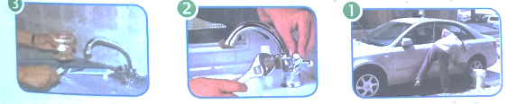  ماذا تلاحظ في الصورة؟  ماذا يفعل الرجل؟  هل يستعمل أنبوب الماء ؟  لماذا يستعمل الدلو ؟  ماذا تلاحظ في الصورة؟  بماذا يقوم هذا الرجل ؟  ماهي الأداة التي يستعملها ؟  لماذا يصلح تسربات الماء؟  ماذا تلاحظ في الصورة؟ بماذا تقوم الأم ؟ ما هي الأدوات التي استعملتها في تنظيف أسنانها؟  أتعلم: النظافة هي تنقية الجسم واللباس والمكان الذي نعيش فيه ( المنزل ، المدرسة الحي ...) وذلك باستعمال الماء لكن دون إسراف فالماء هو الحياة ، لا يمكن الاستغناء عنه ، لذلك  يجب ترشيد استهلاكه عبر خطوات بسيطة منها :  . لا تجعل الماء يتدفق أثناء الاستحمام أو غسل الأواني دون الحاجة .  . استعمال كوب ماء عند تنظيف الأسنان  . تصليح التسربات | يلاحظ  يجيب عن الأسئلة  يستنتج
الاستثمار | أنجز: على كُرَاسِي أُبَيْنُ كيف أَقْتَصِدُ في استهلاك الماء . | تقويم الانجاز

النشاط :تربية مدنية السنة الثالثة المقطع الأول الميدان : الحياة الجماعية
الموضوع : خَطَرُ الْأَغْذِيَةِ السُّكْريَّة والدسمة.
الأهداف التعلمية : يتعرف على الأغذية الدسمة و السكرية و خطرها على صحته.

المراحل | الوضعيات التعليمية التعلّمية والنشاطات المقترحة | التقويم
مرحلة الانطلاق | 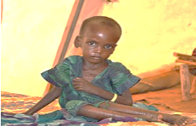  السياق: أيمن طفل في الثالث من عمره هزيل الجسم منتفخ البطن.  السند: ( تصورات المتعلمين المتعلقة بدرس سوء التغذية في التربية العلمية )  التعليمة :كيف نسمي المرض الذي يعاني منه أيمن ؟ ما هي أسبابه ؟ | يجيب عن التعليمة من معلومات سابقة
مرحلة بناء التعلمات | 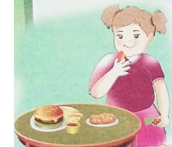  أَتَذَكَّر:  - . ماذا تَعْرِفُ عَنِ الْغِذاءِ الْمُتَوازِن .عَدَدْ بَعْضَ الْأَغْذِيَة الدَّسِمَةِ والسُّكَرِيَّة .  - أقرأ وألاحظ:  مطالبة المتعلمين بفتح كتاب التربية المدنية ص 13  السند: "لينا بنت جميلة . هي في سنّكَ تُحِبُّ اللَّعِب وَالْجَرْيِ ، لَكِنَّ أُمَّها قَلِقَةٌ عليها لأنَّها تُحِبُّ أَكْلَ الحلويات والأكلات السريعة والمشروبات الغازية ، وتَرْفُضُ أَيَّ شيء آخر . وعندما تُعطيها أي نوع من الطعام المَنْزِلِي تَرْفُضُهُ وتَبْدَأُ في الصراخ زاد وزنها وقلت حركتها وانْخَفَضَ مُسْتَواها الدراسي"  قراءة النص المرافق للسند ومطالبة بعض التلاميذ بقراءته.  - أفهم:  • عَمَّنْ يَتَحَدَّثُ النَّصَ ؟ كَمْ عُمْرُها ؟  • ماهي المأكولات التي تُفضّلها لينا ؟ مِمَّ تُعاني لينا ؟  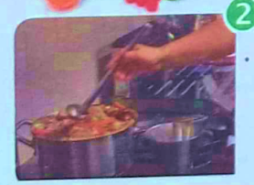  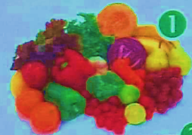  • استعن بالصورَةِ 1 وانصح لينا لتُعَوِّضَ بها • لاحظ الصورة 2 ثم ذكر لينا بإيجابيات الطعام المأكولات الدسمة؟ المنزلي ؟  من خلال ما سلف، يتم بمعية الأستاذ الوصول إلى الخلاصة وتدوينها على كراس التربية المدنية لمراجعتها لاحقا (أي خلاصة أخرى يراها المعلم مناسبة لتلاميذه)  تعلمت :  يعرف الطعام غير الصحي بأنه الطعام الذي لا يحتاجه الجسم ولا يقدم أي فائدة بل يسبب  أضرارا مثل السمنة والسكري وهشاشة العظام وتسوس الأسنان وقلة الانتباه والتركيز.  وغيرها ولتفادي هذه المخاطر يجب :  - الحد من تناول الأطعمة السريعة  - تناول الطعام المنزلي تعويضها بالخضر والفواكه  - ممارسة الرياضة | يلاحظ  يجيب عن الأسئلة  يستنتج
الاستثمار | 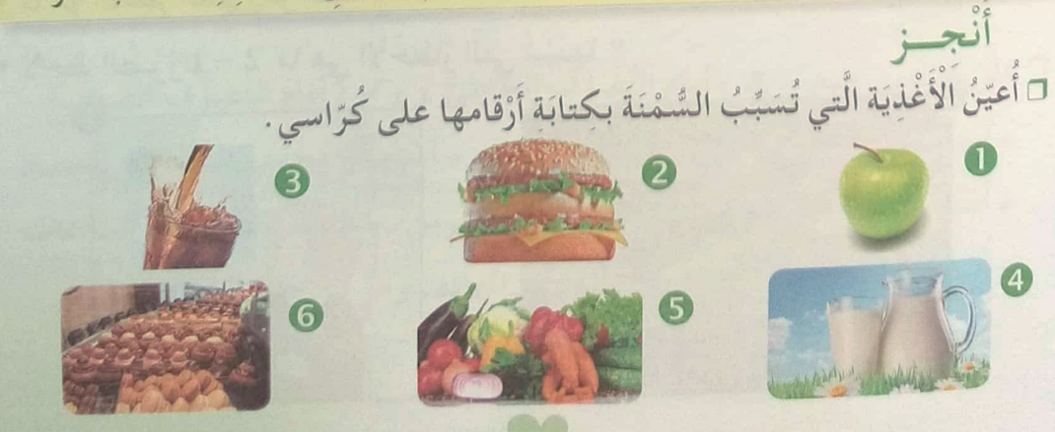 | تقويم الانجاز

النشاط :تربية مدنية السنة الثالثة المقطع الأول الميدان : الحياة الجماعية
الموضوع : أحافظ على سلامتي
الأهداف التعلمية : يتجنب الخطر الذي يكن أن يصيبه باتباع قواعد السلامة اللازمة.

المراحل | الوضعيات التعليمية التعلّمية والنشاطات المقترحة | التقويم
مرحلة الانطلاق | السياق: استقبلت أختك مكالمة هاتفية بينما كانت تكوي الملابس فضلت تتحدث لوقت طويل و تركت المكواة فوق طاولة الكي.  التعليمة: حدد التصرفات الخطيرة التي قامت بها الأخت؟ بماذا تنصح أختك؟ | يجيب عن التعليمة
مرحلة بناء التعلمات | أَتَذَكَّر:  - سَمَّ الْأَجْهِزَةَ الكهربائية التي تَشْتَركُ الْأَسْرَةُ فِي اسْتِعْمالها ؟ اذْكُرْ بَعْضَ الحوادث الْمَنْزِلِيَّة ؟  - أقرأ وألاحظ:  مطالبة المتعلمين بفتح كتاب التربية المدنية ص 14  السند: " في حِصَّةٍ تَلْفَزِيَّةٍ حَوْلَ الْحَادِثِ الَّتِي يَتَعَرَّضُ لَهَا الْعَديدُ من الأَطْفَالِ والكبار في الْمَنْزِلِ قَالَ مُنَشِّطُها : من بين هذه الأخطار تلك الناجمة عن الآلات الكهربائية . لذلك لابد من التعامل معها بحذر شديد وعدم ترك الأطفال يعيشون بالأجهزة وأسلاك التيار أو المقابس مع توعيتهم بأخطار الكهرباء مبكراً ...."  قراءة النص المرافق للسند ومطالبة بعض التلاميذ بقراءته.  - أفهم:  - ما هُوَ الْخَطَرُ الَّذِي رَكَزَ عَلَيْهِ مُنَشِّطُ الْحَصَّة ؟  - لاحظ الصُّوَرَ 1 - 2 ما هِيَ الْأَخْطَارُ الَّتِي تُبيَّنها ؟  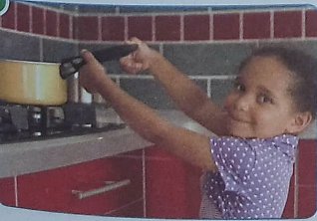  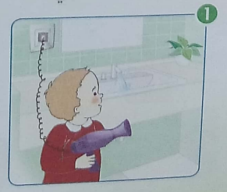  • لاحظ بالصورَةِ 1 ماذا يمسك الطفل في • لاحظ الصورة 2 أين هي البنت؟ بماذا تمسك ؟  يده ؟أين يتواجد؟ ما هو الخطر المعرض له؟ ما هو الخطر المعرضة له ؟  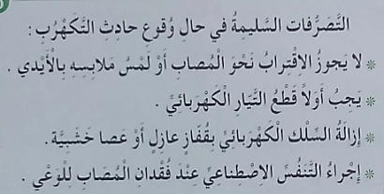  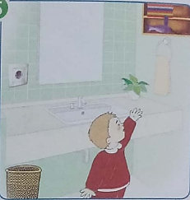  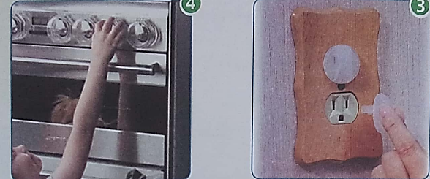  - بالاعتمادِ عَلَى الصُّور 3 - 4 - 5 والوثيقة 6  اسْتَنْتِجُ طُرُق تَجَنَّب هَذِهِ الْأَخطار ؟  تعلمت لتجنب أخطار الأجهزة الكهربائية نتبع الخطوات التالية : الابتعاد عن ملامسة الأجهزة الكهربائية بأيدي مبتلة تجنب تشغيل الأجهزة على الأرضيات المبلله ويفضل دائماً نعل الأحذية لتمنع حدوث الصدمات الكهربائية .فصل التيار الكهربائي عن الأجهزة المستخدمة فور الانتهاء منها تجنب استخدام الأجهزة الكهربائية في الحمام ( مجفف الشعر مثلا ) عدم ملامسة الآلات عند استعمالها من طرف الكبار كالمكواة والسخان الكهربائي و الفرن وغيرها ... | يلاحظ  يجيب عن الأسئلة  يستنتج
الاستثمار | أنجز: على كراسي أضع ( x ) أمام التَّصَرُّفِ الْخاطِئ و (√) أَمامَ التَّصَرُّفِ الصَّحيح :  • أَسْتَخْدِمُ الْمُسَخَّنَ الْكَهربائي بحضور أمي ...... . أَسْتَعْمِلُ مُخَفِّفَ الشَّعْرِ فِي الْحَمَامِ. ......  أَسْتَخْدِمُ الْمِدْفَاةَ الْكَهربائية بالقُرْب من السرير .......... . أَلْعَبُ بِالْكُمبيوتر لساعات..........  • أُشاهد التلفزة لفترة قليلة ............. أتكلم في الْهَاتِفِ وَهُوَ فِي حَالَةِ الشَّحْن............... | تقويم الانجاز

